NUMĂRUL DE AUR ÎN MATEMATICĂ ŞI ARTĂ
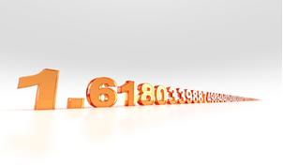
MATERIAL PREZENTAT ÎN CADRUL CERCULUI PEDAGOGIC AL PROFESORILOR DE MATEMATICĂ DIN JUD. OLT, ZONA CARACAL

“Esenţa matematicii, după cum spunea matematicianul Stan Gudder, nu este aceea de a face lucrurile mai complicate, ci de a face lucrurile complicate mai simple.”
Aş dori ca în această întâlnire să ne lăsăm purtaţi de curiozitate, “prima şi cea mai simplă emoţie pe care o descoperim în mintea umană“ (după cum spunea Edmund Burke, şi să facem lucrurile mai puţin complicate, combinând matematica cu arta.
Ce este, de fapt, numărul de aur?
De-a lungul istoriei, oamenii au încercat să atingă perfecţiunea şi în încercarea lor de a face acest lucru au descoperit primul număr iraţional. Denumirea de numărul Φ vine de la iniţiala sculptorului grec Phidias care l-a folosit în sculpturile sale.
Prima definiţie a numărului Φ a fost dată de Euclid: “ Simpla împărţire a unui segment într-un raport de aur (în <medie şi extremă raţie>) se realizează dacă raportul dintre segmentul mare a şi segmentul mic b este este egal cu raportul dintre întreg şi segmentul mare a”.
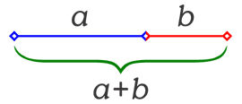
a/b=a+b/b=Φ
Dacă a/b=Φ rezultă b/a=1/Φ.
Lucrând asupra acestei relaţii:
a/b=a/a+b/a rezultă Φ=1+ 1/Φ,
deci Φ²-Φ-1=0
Δ=$\sqrt{5}$, Φ₁=(1-√5)/2<0, Φ= (1+√5)/2>0
Utilizăm calculatorul şi rezultă Φ = 1,618033988 (aproximativ)
Altfel spus, dacă exprimăm Φ= Φ²-1 rezultă că Φ este cu o unitate mai mic decât pătratul său. Adică, dacă a²=(a+b)xb va rezulta că a=$\sqrt{\left(a*b\right)xb}$ adică segmental mare este medie geometrică între întreg şi segmentul mic.
Alt lucru interesant: inversul lui Φ, 1/ Φ=0,618033988…, adică are exact aceleaşi zecimale.
Denumirea de “numărul de aur” a fost data de Leonardo da Vinci care l-a folosit în picturile sale.

SARCINI DE LUCRU pentru descoperirea NUMĂRULUI DE AUR:

1. Se dă expresia:
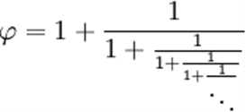
Urmaţi 3 paşi din algoritmul anterior. Astfel veţi aproxima din ce in ce mai bine valoarea ∮.
2.Se dă numărul:
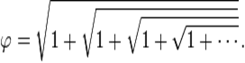
Urmaţi 4 paşi din algoritmul anterior. Veţi descoperi valori cât mai apropiate de valoarea numărului ∮.
3. Considerăm şirul lui Fiobonacci în care fiecare termen se obţine din suma predecesorilor săi: (0), 1, 1, 2, 3, 5, 8, 13, 21, 34, 55, 89, 144, 233, 377…
Faceţi raportul dintre un termen al şirului şi predecesorul său. Urmaţi 6 paşi. Redescoperiţi astfel, numărul de aur!
Obs.: Se poate folosi calculatorul

Proprţia de aur a dus la construirea:
- Dreptunghiului de aur (în care raportul dintre L şi l este 1,618…)
- Triunghiurilor isoscele de aur ( în care raportul dintre două laturi este 1,618…)
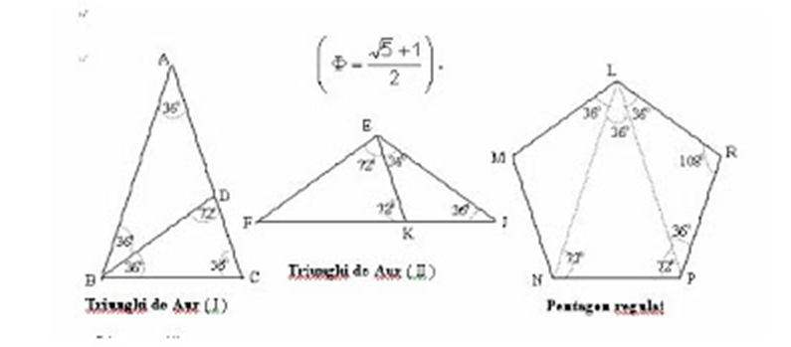
- Paralelipipedul dreptunghic de aur în care h este medie geometrică între l şi L
Pornind de la un dreptunghi de aur se formează succesiv câte un pătrat şi un nou dreptunghi de aur, repetându-se procedeul de mai multe ori. Arcele de cerc trasate din colţul pătratelor formate generează o spiral (numită logaritmică) care se întâlneşte în natură: la cochilia melcilor, la urechea umană, galaxiile spirale Calea Lactee etc.
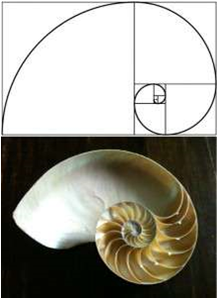
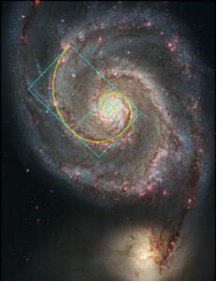

Avea dreptate Galileo Galilei: “ Matematica este limba în care Dumnezeu a scris Universul”.

NUMĂRUL DE AUR în artă:
ÎN ANTICHITATE:
- La piramida Keops: raportul dintre apotema piramidei şi apotema bazei este aproximativ egal cu numărul de aur.
- Panteonul din Atena se încadrează într-un dreptunghi de aur, întregul edificiu, cât şi porţiuni ale acestuia
- La Catedrala Notre Dame înălţimea primului etaj se raportează prin proporţia de aur cu înălţimea celui de-al doilea etaj, ca şi parterul cu primul etaj. Se regăseşte proporţia şi la construcţia şirului de coloane de la etajul al treilea.
- Clădirea Taj Mahal, considerată cea mai frumoasă din lume conţine proporţia de aur
- La o Sinagogă întâlnim spirala de aur : geamul de sus este punctul de întâlnire al spiralei
- La Catedrala Sfântul Ioan din Alba Iulia spirala porneşte de jos
- Clădirea Parlamentului conţine proporţiile de aur
- Pictura Monalisa a lui Leonardo da Vinci, se consideră că pictorul a folosit precis şi atent secţiunea de aur în creaţia sa deoarece se creează impresia că ochii Giocondei parcă îl urmăresc pe privitor
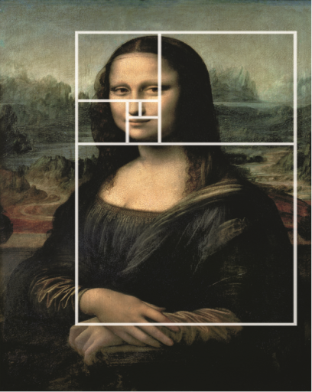
- La Nicolae Grigorescu , personajele din “Fete lucrând la poartă ” pot fi încadrate în dreptunghiuri de aur
- Theodor Aman , în pictura Ţiganca a folosit raportul de aur
- Sculptorul Constantin Brâncuşi (1876-1957) a folosit numărul de aur în cadrul ansamblului sculptural de la Târgu Jiu, cunoscut sub denumirea de “ Calea Eroilor “, un omagiu adus eroilor căzuţi în timpul Primului Război Mondial.

NUMPĂRUL DE AUR ÎN OPERA LUI CONSTANTIN BRÂNCUŞI
Ansamblul sculptural Constantin Brâncuşi cuprinde:
MASA TĂCERII
POARTA SĂRUTULUI
COLOANA INFINITULUI
ALEEA SCAUNELOR
(formată din 30 de scaune pătrate , sub formă de clepsidră, semnificând cele 30 de zile calendaristice şi face legătura între Masă şi Poartă)
Toate componentele Ansamblului se află pe aceeaşi dreaptă, orientate de la apus spre răsărit pe o lungime de 1275m.
Referitor la sculpturile sale, Brâncuşi a spus: “Contemplaţi lucrările mele până le vedeţi. Cei aproape de Dumnezeu le-au văzut.”

MASA TĂCERII :

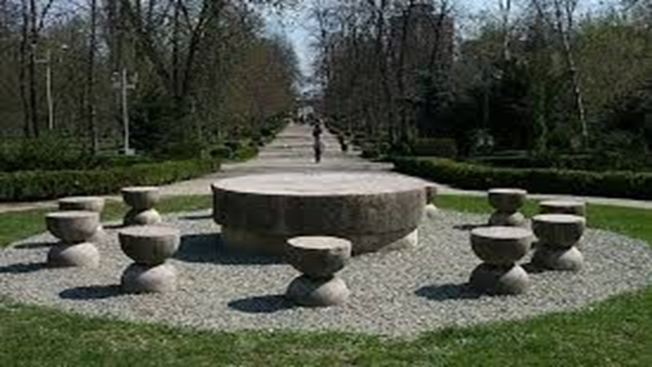

Este o masă rotunda din piatră, înconjurată de 12 scaune rotunde situate la egală distanţă faţă de masă şi între ele.
Se observă: cercul central, 12 cercuri periferice şi prezenţa imaginară a unui cerc care le leagă pe acestea. . Legătura cu numărul de aur se face, de fapt, pronind de la faptul că cele 12 scaune sunt 12 cercuri circumscrise fiecare câte unui pentagon al dodecaedruluzi (care are 12 feţe, toate pentagoane regulate). Şi se cunoaşte că pentagonal se poate descompune în 3 triunghiuri isosceles de aur. Iar masa este proiecţia sferei ce include dedecaedrul. Forma scaunelor, de clepsidră, sugerează trecerea timpului.

POARTA SĂRUTULUI:
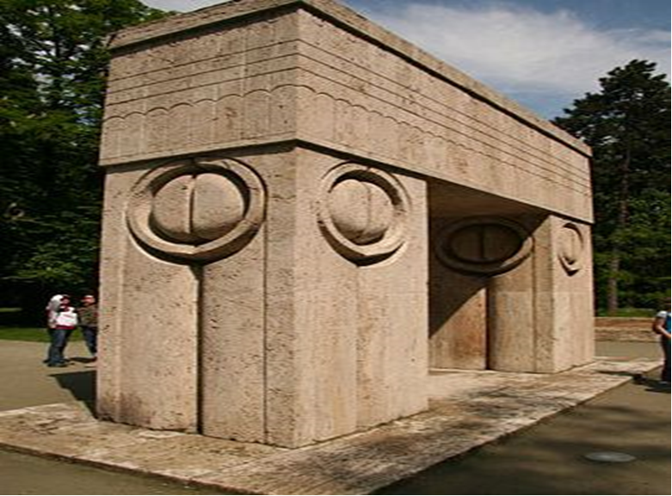
Este formată din două coloane groase, tot de piatră, paralelipipedice, ce sprijină o grindă, ca o ladă de zester, tot paralelipipedică, cu dimensiuni mai mari decât ale coloanelor.
Lăţimea porţii: 6,45 m
Înălţimea : 5,13 m
Grosimea :1,69m
Poarta Sărutuluin arată ca un arc de triumph, simbolizând triumful vieţii asupra morţii.
Mircea Eliade spunea: “Poarta înseamnă o intrare în viaţa reală, poarta veghează la căsătorie şi pe sub poartă mortul este dus solemn spre lăcaşul de veci. Cercul este închis şi poarta rămâne mai departe, să vegheze alte naşteri, alte nunţi, alte morţi.”
Pe feţele fiecărei coloane se regăseşte simbolul sărutului, două jumătăţi de cerc ce amintesc de scierea numărului Φ .
În partea de sus a grinzii se află alte 16 săruturi. Dacă adunăm pe cele 2 mari, se obţin 18. Alăturând 12 cu 18 se obţin cifrele numărului de aur.
De asemenea, raportul dintre semilungimea grinzii şi grosimea acesteia este 1,61.
Brâncuşi utiliza uneori denumirea de Templul Sărutului, cuvinte ce conţin 16 litere, Coloana Infinitului are 18 cifre. Rezultă iarăşi 1,618.
Interesant este că participarea României la Primul Război Mondial a avut loc între anii 1916 şi 1918, deci din nou 1,618.

COLOANA INFINITULUI sau Coloana Sacrificiului Infinit:

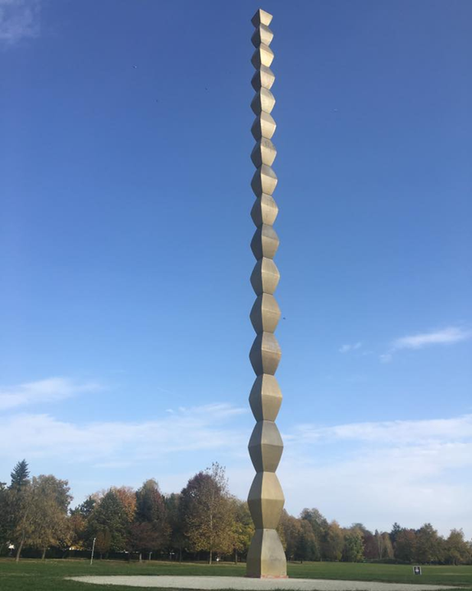
Este alcătuită din 15 moduli întregi şi încă unul amplasat jumătate jos, jumătate sus, deci 16 moduliîn total. Înălţimea fiecărui modul este de 1,8m. Alăturând cifrele rezultă 1,6,1,8, cifrele numărului de aur.
Fiecare modul este alcătuit din 2 trunchiuri de piramidă patrulatere regulate ce formează un poliedru cu 10 feţe, decaedru.
Latura bazei mici: 45 cm
Latura bazei mari: 90 cm=45x2
Înălţimea trunchiului : 90 cm
Unghiul dintre două muchii laterale ale trunchiului de piramidă este de 36⁰ , adică măsura unui unghi dintr-un trunghi dea aur. Acelaşi unghi de 36⁰ se regăseşte la unghiul dintre două feţe laterale opuse.
Considerând toate triunghiurile obţinute prin prelungirea muchiilor lateraleale trunchiurilor de piramidă, avem:
- 8 triunghiuri de aur(feţele laterale ale piramidelor mici şi mari)
- 4 triunghiuri de aur (secţiunile diagonale ale piramidelor mici şi mari)
- 4 triunghuri de aur (dweterminate de apotemele piramidelor mici şi mari)
Rezultă 16 triunghiuri de aur x 16 module x2 jumătăţi , obţinând 512=8³(cub perfect) triungjhiuri de aur.
Feţele “mărgelelor”, com le spunea Brâncuşi, au fost atât de mult prelucrate încât nicio faţă nu mai este plană.
Brâncuşi, după ce a terminat Coloana se pare că a spus: “ Habar n-aveţi ce vă las eu aici! “
Conform unor măsurători radiestezice se pare că această coloană emite energie pe o rază de 300m.

“OMUL NU CREEAZĂ, CI NUMAI DESCOPERĂ ! “
ANTONIO GAUDI, arhitect

ANEXE
Dinamicile reproductive
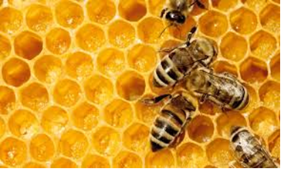
Raportul dintre numarul albinelor si al bondarilor din orice colonie este PHI! De exemplu, la 1000 de albine gasiti intotdeauna 618 bondari (618 / 1000 = 0.618, deci PHI!)
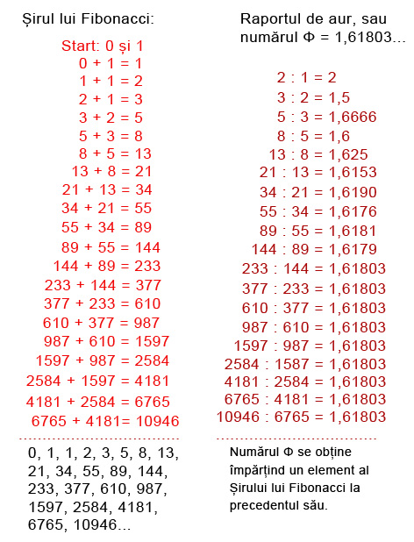
DODECAEDRU
